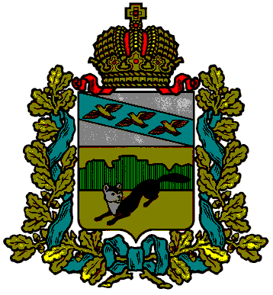

**ПРЕДСТАВИТЕЛЬНОЕ СОБРАНИЕ**

**БОЛЬШЕСОЛДАТСКОГО РАЙОНА**

**КУРСКОЙ ОБЛАСТИ**

**Р Е Ш Е Н И Е**

**от «27» мая 2024 года № 36/232-4**

**О принятии недвижимого имущества**

**из собственности муниципального образования**

**« Волоконский сельсовет» Большесолдатского**

**района Курской области в собственность**

**муниципального района «Большесолдатский**

**район» Курской области**

В целях реализации Федерального закона от 27 мая 2014 года №136-ФЗ «О внесении изменений в статью 26.3 Федерального закона «Об общих принципах организации законодательных (представительных) и исполнительных органов государственной власти субъектов Российской Федерации» и Федеральный закон «Об общих принципах организации местного самоуправления в Российской Федерации», в соответствии с Решением Собрания Депутатов Волоконского сельсовета Большесолдатского района Курской области от 08.05.2024 года №141 «О передаче недвижимого имущества из собственности муниципального образования «Волоконский сельсовет» Большесолдатского района Курской области в собственность муниципального района «Большесолдатский район» Курской области и руководствуясь уставом муниципального образования «Большесолдатский район» Большесолдатского района Курской области, Представительное Собрание Большесолдатского района Курской области РЕШИЛО:

1. Принять, безвозмездно, из муниципальной собственности Волоконского сельсовета Большесолдатского района в собственность муниципального района «Большесолдатский район» Курской области, следующие объекты:

1) Башня «Рожновского», высота 12м., кадастровый номер 46:02:020505:133, место расположения :Курская область, Большесолдатский район, Волоконский сельсовет, с. Борщень, ул. Заречная, балансовая стоимость 1045281,58 руб., остаточная стоимость –0,00 руб.

2) Водопроводная сеть, протяженность 1800м., с кадастровым номером 46:02:000000:728, место расположения: :Курская область, Большесолдатский район, Волоконский сельсовет, с. Борщень, ул. Заречная, балансовая стоимость 6861178,98 руб., остаточная стоимость –0,00 руб.

3) Скважина, глубина 40 м., кадастровый номер 46:02:020505:132, место расположения :Курская область, Большесолдатский район, Волоконский сельсовет, с. Борщень, ул. Заречная, балансовая стоимость 260463,83 руб., остаточная стоимость –0,00 руб.

4) Земельный участок, площадью 100 +/_ 4 кв.м., с кадастровым номером 46:02:02505:130, место расположения: Курская область, Большесолдатский район, Волоконский сельсовет, балансовая стоимость 27455,27 руб., остаточная стоимость –0,00 руб.

2. Настоящее решение вступает в силу со дня его подписания и подлежит официальному опубликованию на официальном сайте Администрации Большесолдатского района Курской области (сайт: http//bol.rkursk/ru) и размещено на сайте Федерального казначейства в Государственной автоматизированной информационной системе «Управление» в разделе «Информационные сервисы» подраздел «Реестр документов стратегического планирования» (http//gasu-office.roskazna/ru)

Председатель Представительного Собрания

Большесолдатского района Курской области Д.М. Рыбочкин

Глава Большесолдатского района

Курской области В.П. Зайцев